UNIDAD ACADÉMICA | DEPARTAMENTO DE CIENCIAS BASICAS
ASIGNATURA: CALCULO DIFERENCIAL
UNIDAD TEMÁTICA | DERIVADAS

COMPETENCIA | RESULTADOS DE APRENDIZAJE
Interpretar la noción de derivada como razón de cambio y desarrollar métodos para hallarla en las relaciones y funciones, así como también, resolver situaciones problémicas en diferentes áreas del conocimiento usando el concepto de derivación | - Deduce la ecuación de la recta tangente según la información presentada.  - Calcula la derivada de una función real derivable mediante las reglas de derivación.  - Calcula derivadas de orden superior aplicándolas a diferentes disciplinas.

ACTIVIDADES DE APRENDIZAJE
Realizar las actividades que a continuación se enuncian teniendo en cuenta la carpeta guía de Apuntes del Profesor

ACTIVIDAD No 1

11. Hallar las ecuaciones de las rectas tangentes a las curvas dadas, en los puntos dados y graficar.

1.1 ) 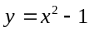, en: x=-2, x=-1, x=0, x=1, x=2

1.2) 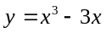, en: x=-2, x=-1, x=0, x=1, x=2

ACTIVIDAD No 2

Utilice 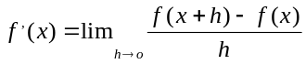, para determinar la derivada de las siguientes funciones.

2.1 ) 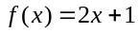 2.4 ) 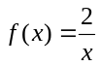
2.2 ) 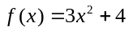 2.5 ) 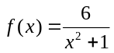

2.3 ) 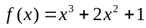 2.6 ) 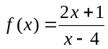

ACTIVIDAD No 3

Encuentre la derivada mediante las reglas de derivación.

3.1 ) 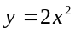, 3.3 ) ,

3.2 ) 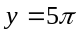, 3.4 ) 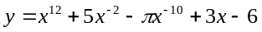,

3.5 ) 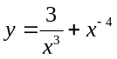, 3.6 ) 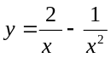,

3.7 ) 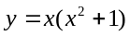, 3.8 ) 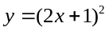,

3.9 ) 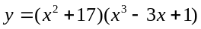, 3.10 ) 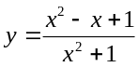,
3.11 ) 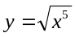, 3.12 ) 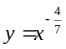,

ACTIVIDAD No 4

Determine la derivada de las siguientes funciones.

4.1 ) 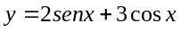, 4.2 ) 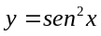,

4.3 ) 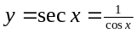, 4.4 ) 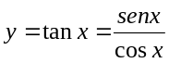,
4.5 ) 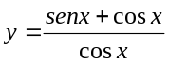, 4.6 ) 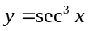,

4.7 ) 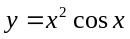, 4.8 ) ,

ACTIVIDAD No 5

Utilizando la regla de la cadena determine la derivada de las siguientes funciones.

5.1 ) 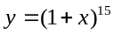, 5.2 ) 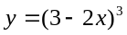,

5.3 ) 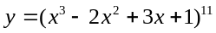, 5.4 ) 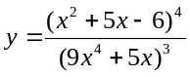,
5.5 ) 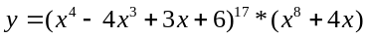, 5.6 ) 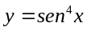,

5.7 ) 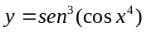, 5.8 ) 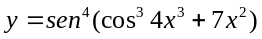,

5.9) 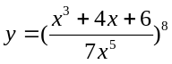, 5.10) ,

ACTIVIDAD No 6

Para las funciones dadas, determine las derivadas de orden superior : 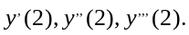

6.1) 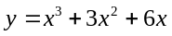, 6.2) 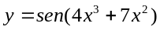,

6.3) 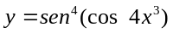 6.4) 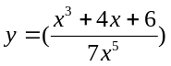,
ACTIVIDAD No 7
Derive implícitamente:

7.1) 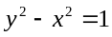 7.2) 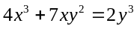

7.3) 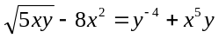 7.4) 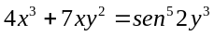

ACTIVIDAD No 8

Utilice las reglas de derivación estudiadas y apóyese en las tablas de derivadas disponibles, para hallar la derivada de las siguientes funciones:

8.1) 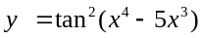 8.2) 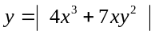

8.3) 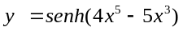 8.4) 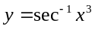

8.5) 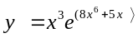 8.6) 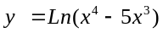

8.7) 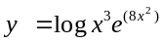 8.8) 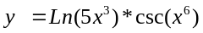

BIBLIOGRAFÍA
- APUNTES DEL DOCENTE

- STEWART James , CALCULO CONCEPTOS Y APLICACIONES, EDITORIAL Thomson - CODIGO 515,1S811c
- PURCELL Edwin J , CALCULO CON GEOMETRIA ANALITICA, EDITORIAL Pearson- Prentice Hall- CODIGO 515,15P985C
- LARSON Ron, CALCULO, EDITORIAL MC Graw Hill - CODIGO 515,15L334c

